Exam-Scheduler
Student: Toth Antonio Roberto
Grupa: 30238

- Introducere
Aplicația "Exam-Scheduler" este o soluție web dezvoltata pentru a automatiza si eficientiza procesul de planificare a examenelor in cadrul unei instituții educaționale. Scopul principal este eliminarea conflictelor de orar, gestionarea eficienta a capacitaților sălilor si oferirea unui portal dedicat si securizat pentru studenți, profesori si administratori. Aplicația va asigura o experiență fluida, separând logica complexa de programare prin intermediul unei arhitecturi bazate pe microservicii.

- Tehnologii
- Backend - Central Service: Java (cu Spring Boot)
- Backend - Scheduling Microservice: Node.js (cu Express) sau Python (cu FastAPI) : Utilizate pentru performanța ridicată în procesarea algoritmilor de căutare și validare a conflictelor, permițând o execuție rapidă a logicii de business complexe.
- Frontend: React.js sau Angular.
- Database: PostgreSQL

- Arhitectura software
Aplicația folosește o arhitectura n-layer, bazata pe microservicii.
- Frontend Layer (Client): Responsabil pentru interfața cu utilizatorul. Comunica cu backend-ul prin apeluri API (REST) si utilizeaza "Routing Guards" pentru a bloca accesul neautorizat la anumite pagini.

- API Gateway / Central Service (Backend Layer 1): Acționează ca punct unic de intrare. Gestionează autentificarea, autorizarea (rolurile) si rutează cererile mai departe.

- Scheduling Service (Backend Layer 2): Un microserviciu separat dedicat logicii de business complexe (calcularea disponibilității sălilor, verificarea conflictelor de orar).

- Data Access Layer (Database): Fiecare microserviciu își poate gestiona propriile date sau pot accesa o baza de date centrala in mod securizat.

- Functional Requirements

- Sistemul trebuie sa permită autentificarea utilizatorilor pe baza de adresa de email si parola, alocând-le roluri specifice (Student, Profesor, Admin).

- Profesorii trebuie sa poată solicita adăugarea unui examen, selectând cursul, durata si tipul acestuia.

- Sistemul trebuie sa valideze solicitările si sa respingă automat creările de examene care se suprapun in aceeași sala la aceeași ora.

- Studenții trebuie sa aibă acces la un dashboard unde sa vizualizeze doar orarul examenelor pentru cursurile la care sunt înrolați.

- Managementul Conflictelor de Timp: Sistemul trebuie să asigure o perioadă de repaus (buffer) de minimum 15 minute între două examene programate în aceeași sală pentru a permite igienizarea și pregătirea spațiului.

- Sistem de Notificări: La confirmarea unei programări de către microserviciul de Scheduling, sistemul trebuie să trimită automat un e-mail de confirmare profesorului și să actualizeze dashboard-ul studenților înrolați în timp real.

- Filtrare și Căutare Avansată: Studenții trebuie să poată filtra examenele după data calendaristică, tipul examenului (scris/oral) sau curs, pentru o mai bună organizare a timpului de studiu.

- Non-Functional Requirements

- Securitate: Parolele utilizatorilor vor fi stocate folosind hashing (ex. BCrypt). Accesul la rutele Frontend-ului si la endpoint-urile Backend-ului se va face pe baza de token-uri JWT.

- Performanta: Generarea si încărcarea orarului in panoul studentului trebuie sa dureze mai puțin de 2 secunde in condiții normale de rețea.

- Scalabilitate: Datorita folosirii microserviciilor, componenta de "Scheduling" trebuie sa poată fi scalata independent in perioadele de sesiune, când traficul este maxim.
- Diagrams

  - Diagrama de clase
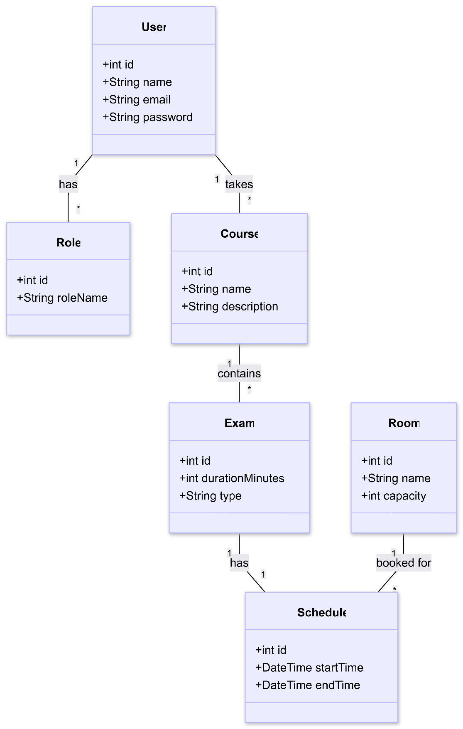
Această diagramă reprezintă structura statică a sistemului și modul în care datele sunt organizate.
- Entitatea User & Role: Ilustrează un sistem de autorizare bazat pe roluri. Un User poate avea mai multe roluri, permițând flexibilitate (de exemplu, un utilizator poate fi și profesor și administrator).
- Course & Exam: Relația de tip 1:* (one-to-many) arată că un curs poate genera mai multe sesiuni de examinare (ex: restanțe, parțiale), dar fiecare examen este strict legat de un conținut academic specific.
- Schedule & Room: Clasa Schedule face legătura între un Exam, un Room și un interval de timp (startTime, endTime), asigurând astfel unicitatea unei rezervări și evitarea suprapunerilor.
  - Diagrama de pachete
Explică organizarea logică a codului și separarea responsabilităților

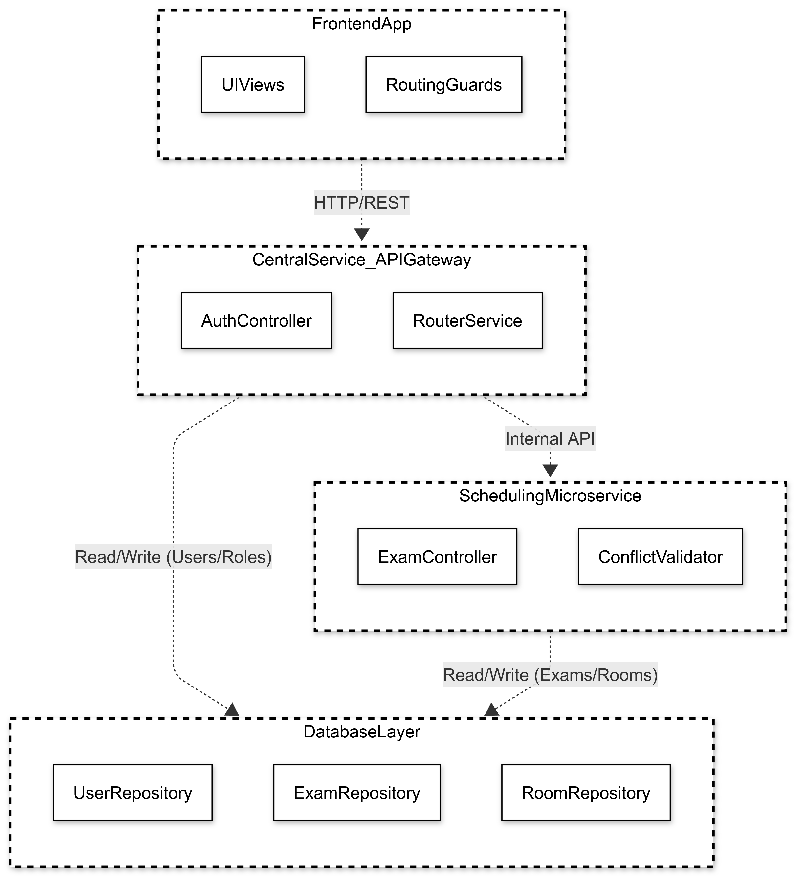

  - Diagrama bazei de date
Reprezintă modul in care sunt stocate informațiile in baza de date.

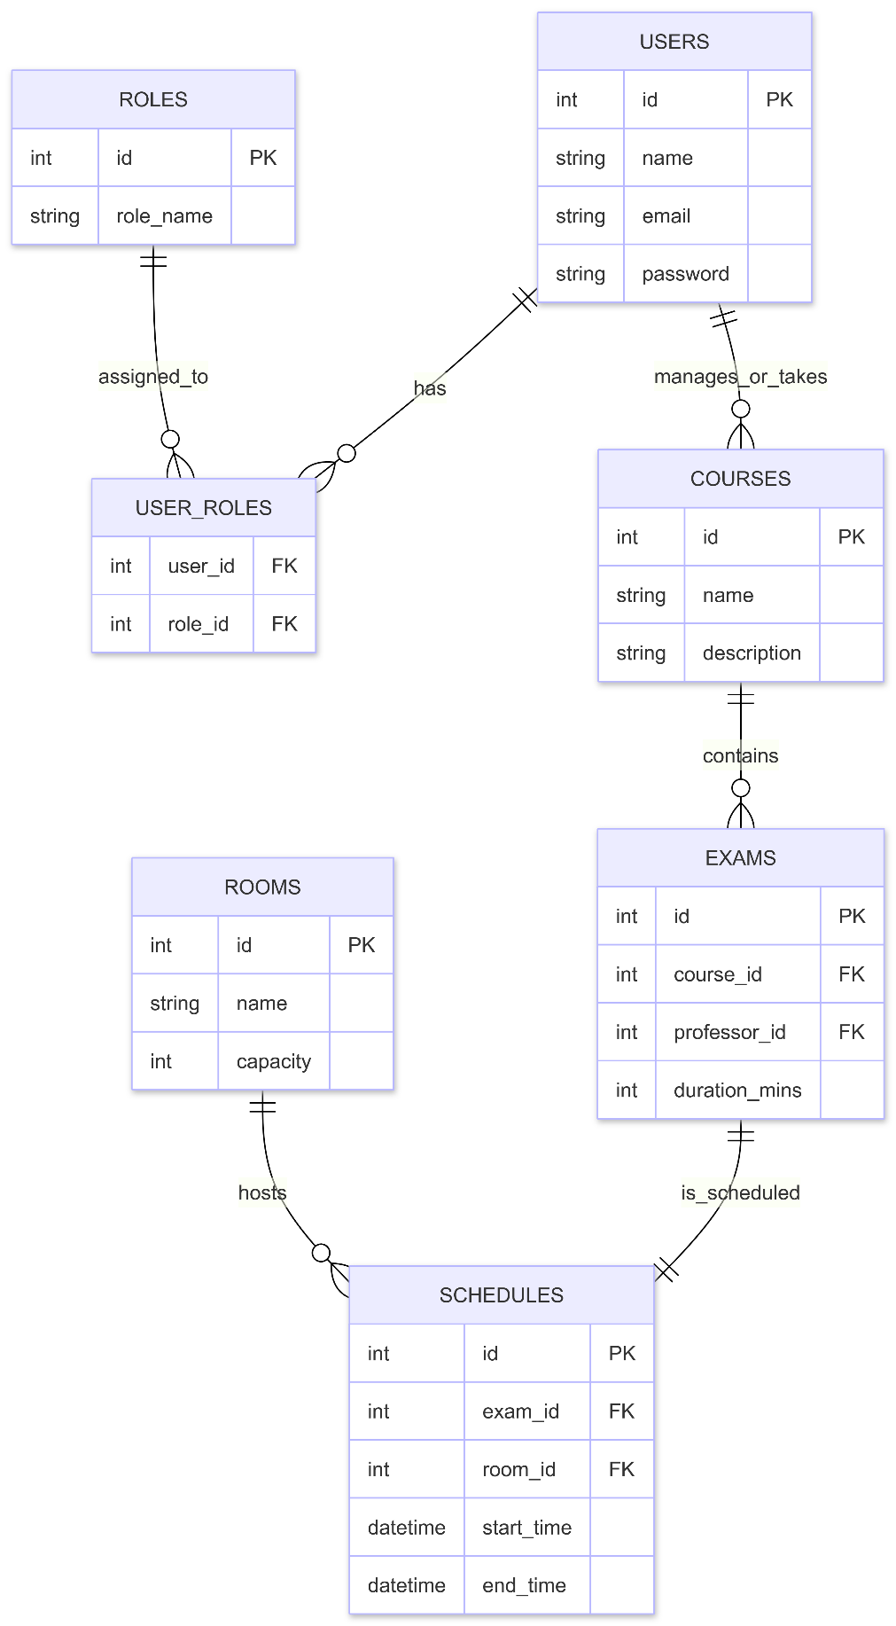
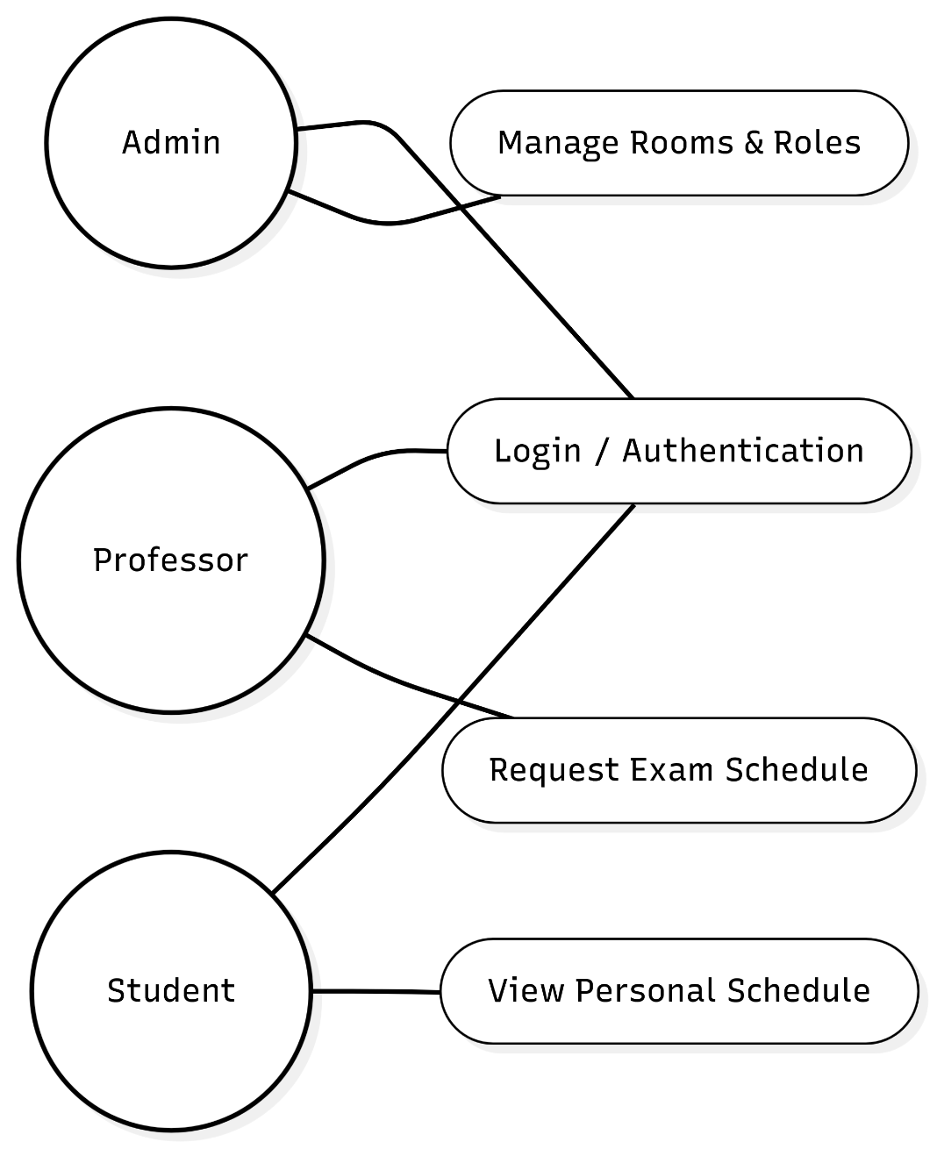
  - Diagrama Use-Case

Definirea cazurilor de utilizare:
- Login / Authentication
Permite utilizatorilor (Admin, Profesor, Student) să se autentifice în sistem folosind credențiale (email/parolă) pentru a accesa funcționalitățile specifice rolului lor.
- Manage Rooms & Roles (Admin)
Adminul poate gestiona sălile (adăugare, editare, ștergere) și rolurile utilizatorilor (atribuire drepturi, modificare roluri).
- Request Exam Schedule (Professor)
Profesorul poate trimite o cerere pentru programarea unui examen, specificând detalii precum dată, oră și sală dorită.
- View Personal Schedule (Student)
Studentul își poate vedea programul personal de examene (date, ore, săli alocate).

  - Diagrama de secvențe

Scenariu: Creare examen
Cererea trece prin API Gateway pentru validarea rolului , ajunge la Scheduling Service pentru verificarea disponibilității sălii și se finalizează cu un răspuns de succes (201 Created) sau eroare (409 Conflict). Această tratare a erorilor asigură cerința funcțională de eliminare a conflictelor de orar.

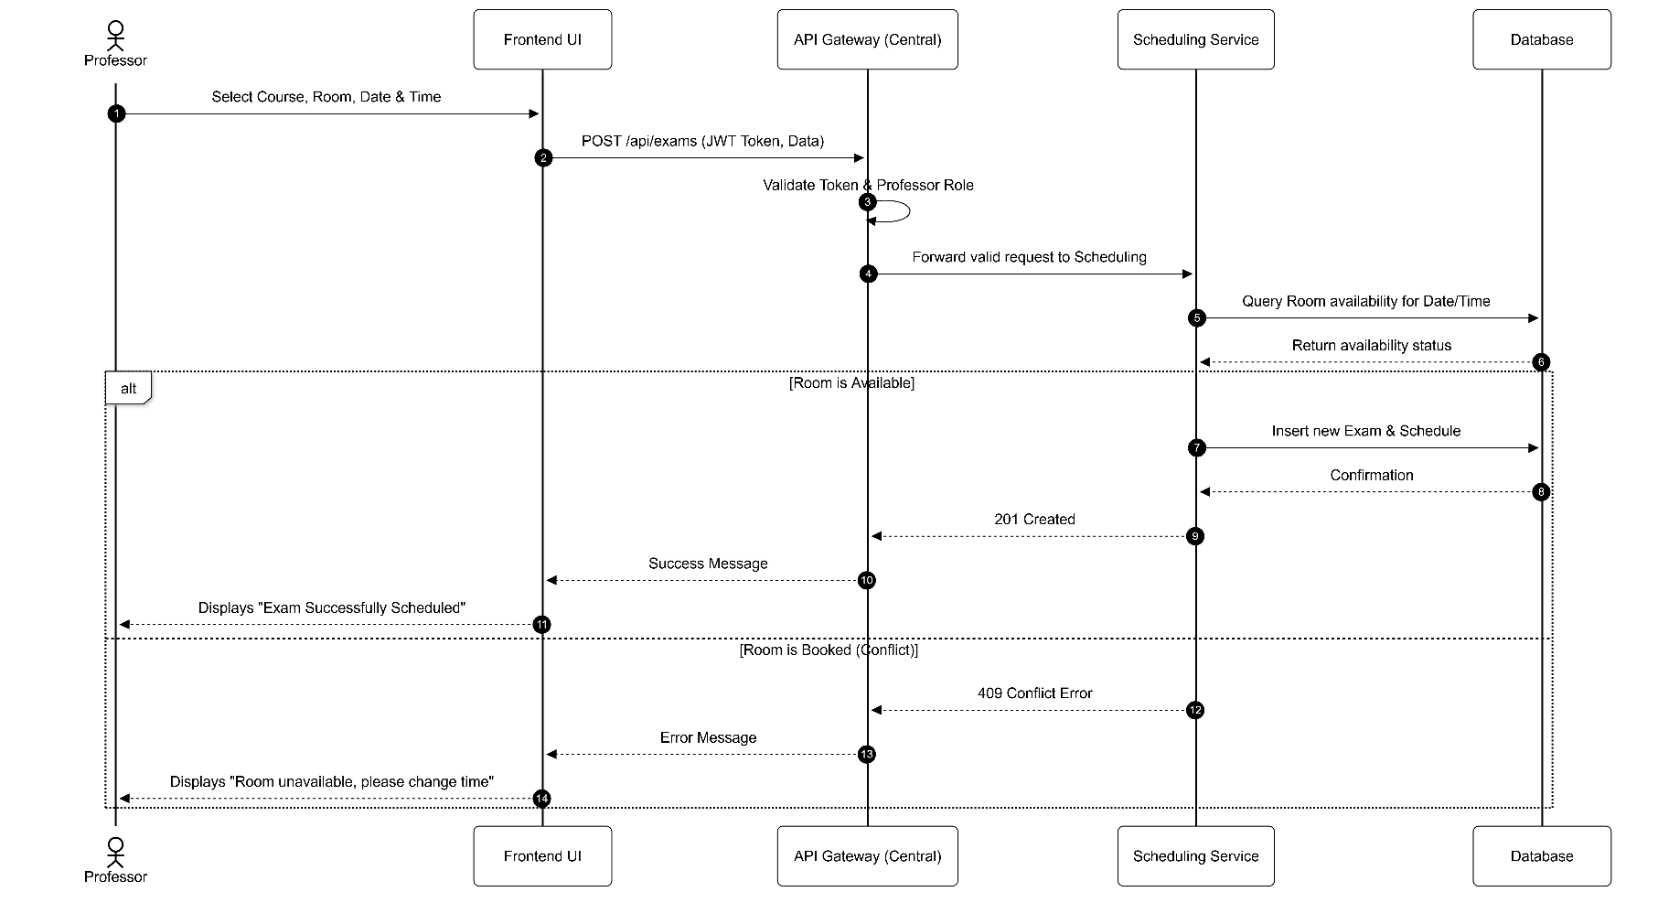

Scenariu: Autentificare
Arată fluxul de securitate bazat pe JWT. Se observă utilizarea hashing-ului BCrypt pentru compararea parolelor în baza de date, asigurând un nivel înalt de protecție a datelor sensibile.

